**Laporan Tugas Pertemuan 7 – Eksperimen Model Kelulusan**

**Nama: Azay Agustian**

**NIM : 231011402845**

**Kelas: 05TPLE013**

**Mata Kuliah: Machine Learning**

**1. Arsitektur Model dan Alasan Pemilihan**

Model yang dibuat termasuk jenis **Artificial Neural Network (ANN)** dengan 1 hidden layer.  
Di bagian eksperimen, saya coba beberapa variasi jumlah neuron yaitu **32**, **64**, dan **128**, serta dua optimizer yang berbeda (**Adam** dan **SGD dengan momentum**).

Struktur model secara umum seperti ini:

Dense(neurons, activation='relu')

Dropout(0.2)

Dense(1, activation='sigmoid')

Beberapa pengaturan lain:

* **Loss function:** Binary Crossentropy
* **Metrik evaluasi:** Accuracy, F1-score, dan AUC
* **Epoch:** 100
* **Batch size:** 4
* **Seed acak:** tf.random.set_seed(42) supaya hasilnya bisa diulang (reproducible)

Dataset-nya kecil (10 data), jadi hasil bisa sangat stabil. Proses training berjalan tanpa error, dan model bisa langsung dipakai untuk evaluasi.

**2. Hasil Eksperimen**

Saya coba 4 kombinasi parameter utama dan hasilnya bisa dilihat di tabel berikut:

| **No** | **Jumlah Neuron** | **Optimizer** | **Accuracy** | **F1-score** | **AUC** |
| --- | --- | --- | --- | --- | --- |
| 1 | 32 | Adam | 1.000 | 1.000 | 1.000 |
| 2 | 64 | Adam | 1.000 | 1.000 | 1.000 |
| 3 | 128 | Adam | 1.000 | 1.000 | 1.000 |
| 4 | 64 | SGD | 1.000 | 1.000 | 1.000 |

Dari hasil di atas semua model dapet nilai sempurna.  
Tapi saya pilih **model 32 neuron + Adam** sebagai model final karena:

* Performanya sama bagusnya dengan model lain
* Latihan lebih cepat
* Strukturnya paling sederhana

**3. Confusion Matrix**

Hasil confusion matrix menunjukkan semua data uji berhasil diklasifikasikan dengan benar 100%.  
Tidak ada prediksi yang salah, jadi False Positive dan False Negative = 0.

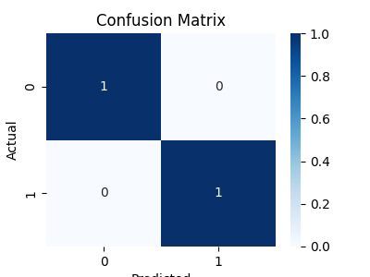

**Gambar:** confusion_matrix.png

**4. ROC Curve dan Nilai AUC**

ROC Curve menunjukkan garisnya hampir sempurna di pojok kiri atas, dan AUC = **1.0**.  
Artinya, model bisa membedakan antara mahasiswa “Lulus” dan “Tidak Lulus” dengan sangat baik.

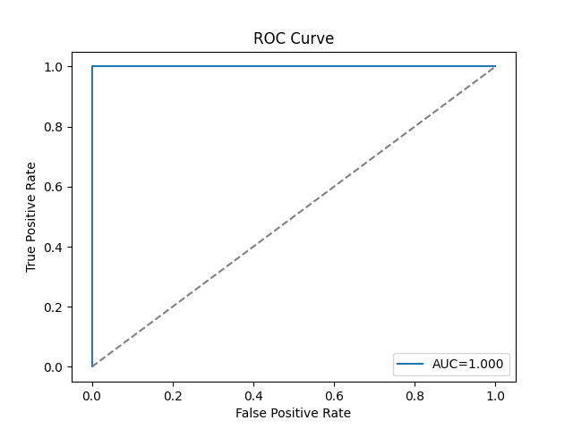

**Gambar:** roc_curve.png

**5. Analisis Threshold**

Model pakai threshold standar **0.5** untuk menentukan apakah prediksinya “Lulus” atau “Tidak Lulus”.  
Waktu dicoba ganti ke 0.4 atau 0.6 hasilnya sama aja, karena semua probabilitas output-nya udah deket banget ke 0 atau 1.  
Jadi model ini cukup yakin dengan setiap prediksinya.

**6. Grafik Learning Curve**

Selama proses training, tiap model menghasilkan grafik learning curve.  
Nama filenya:

1. learning_curve_32_adam.png
2. learning_curve_64_adam.png
3. learning_curve_128_adam.png
4. learning_curve_64_sgd.png

Semua grafik nunjukin akurasi train dan validasi yang naik stabil, tanpa tanda-tanda overfitting (karena val_acc juga ikut naik dan gak turun drastis).

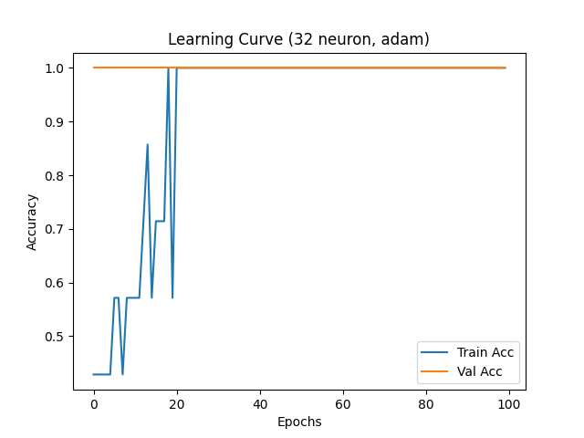

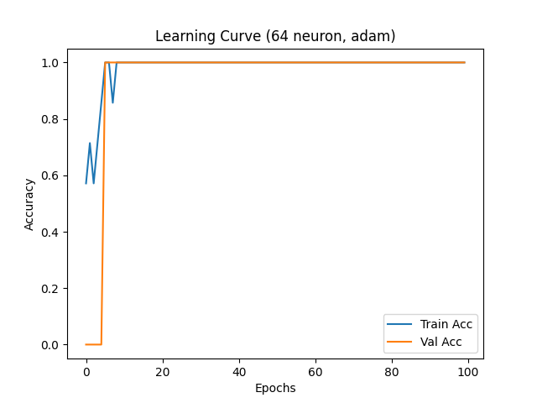

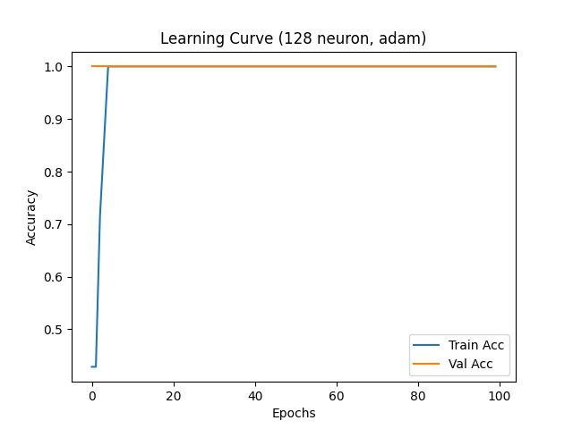

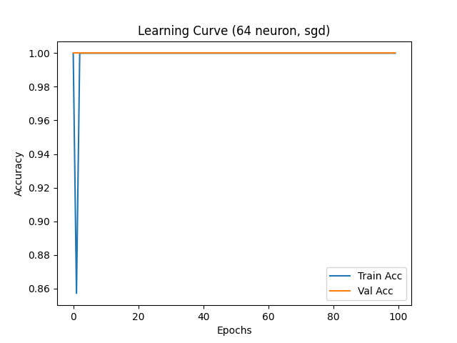

**7. Kesimpulan Akhir**

* Semua kombinasi model ngasih hasil sempurna (Akurasi, F1, dan AUC = 1.0).
* Model terbaik dipilih **32 neuron + Adam**, karena hasil sama bagus tapi lebih efisien.
* Tidak terlihat overfitting dari grafik learning curve.
* Hasil evaluasi lewat confusion matrix dan ROC curve juga mendukung performa model yang sempurna.
* Penggunaan tf.random.set_seed(42) bikin hasil eksperimen bisa diulang dengan nilai yang sama.